# 取模方式

目前根据机型的不同取模的方式分为横向取模和纵向取模。

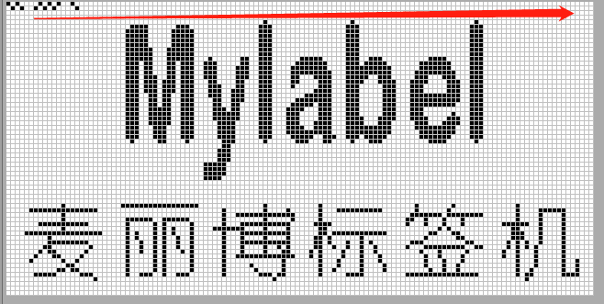 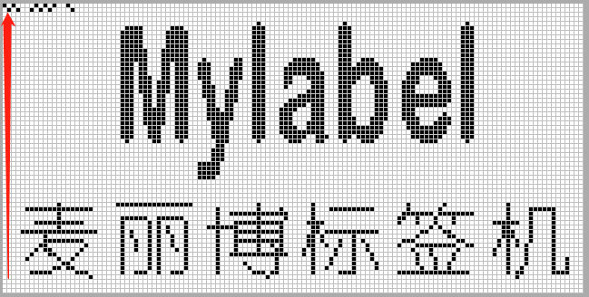

图1 图2

上面的图1取模方式就是横向取模，图2就是纵向取模。

取模的方向主要是根据打印机的出纸方向来确认的。APP根据当前打印机的返回指令来处理发送给打印机的数据取模方式。

## 1.1横向取模

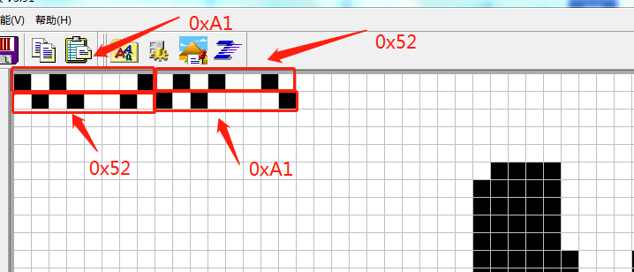

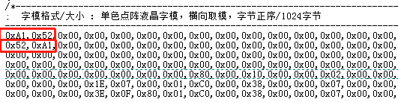

每个像素点行从做到右一直取到行尾，如果一行的像素点不够8的倍数，需要自动用0补齐。

## 1.2纵向取模

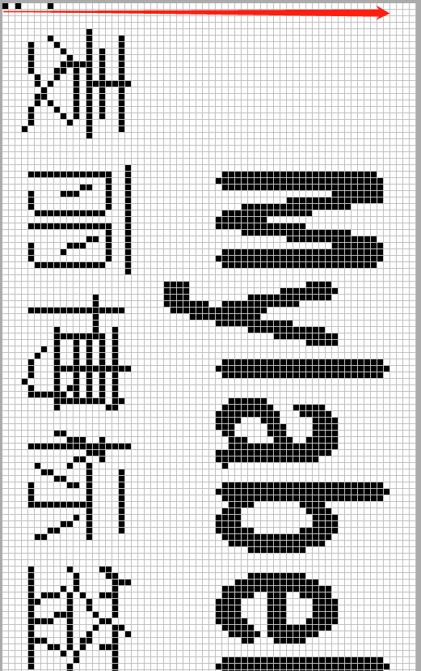

纵向取模相当于把原图顺时针旋转90度，然后按照横向取模的方式进行取图。

### 1.3取模数据的整理方式

注：数据压缩指令仅使用在安卓与IOS app中

如果将整个图形按照取模方式形成最终的打印数据会造成数据量比较大，那么就需要对数据进行简单的压缩处理，方法如下：

00 00 00 00 00 00 00 00 00 00 00 00 00 00 1F FF FF FF FE 0F

00 00 00 00 00 00 00 00 00 00 00 00 00 00 1F FF FF FF FE 0F

00 00 00 00 00 00 00 00 00 00 00 00 00 00 1F FF FF FF FE 0F

00 00 00 00 00 00 00 00 00 00 00 00 00 00 1F FF FF FF FE 0F

00 00 00 00 00 00 00 00 00 00 00 00 00 00 1F FF FF FF FE 0F

00 00 00 00 00 00 00 00 00 00 00 00 00 00 1F 00 00 00 7E 00

00 00 00 00 00 00 00 00 00 00 00 00 00 00 1F 00 00 00 7E 00

00 00 00 00 00 00 00 00 00 00 00 00 00 00 1F 00 00 00 7E 00

00 00 00 00 00 00 00 00 00 00 00 00 00 00 1F 00 00 00 7E 00

00 00 00 00 00 00 00 00 00 00 00 00 00 00 1F 00 00 00 7E 00

上面是取到10行数据，可以看出1—5行，6—10行的数据各自完全一样，那么针对这样的数据就要进行压缩。

1—5行的有效数据就只是00 00 00 00 00 00 00 00 00 00 00 00 00 00 1F FF FF FF FE 0F。在后续的命令中会讲到打印连续n行同样的数据，在打印命令中会增加一个参数用来设置这个行数。

起始行存在空白点即00，那么就继续压缩成0D 1F FF FF FF FE 0F（0D表示有14个00，在打印命令中也会增加一个参数来表示这个0D位置的个数），此处讲解压缩方式，请结合图形打印命令2 1B 19 这个命令。在面的数据中经过处理最终形成的数据是下面2行数据

1B 19 05 07 0D 1F FF FF FF FE 0F

1B 19 05 07 0D 1F 00 00 00 7E 00

1B 19 是命令头，

05 表示打印5行同样的数据，

07 表示后面有7个数据，

0D表示有0D个00

# 控制指令

注：app与标签机的数据流才用软件流控方式，即：app收到0x11 表示打印机空闲可以发送数据，app收到0x13表示打印机忙不可以发送数据。

## 2.1 状态查询

HEX: 1B 06

打印机收到此命令后返回4个字节的命令

|  |  |  |  |
| --- | --- | --- | --- |
| BYTE1 | BYTE2 | BYTE3 | BYTE4 |
| 1B | 06 | n | 保留 |

n的定义如下

|  |  |  |
| --- | --- | --- |
| bit位 | 状态 | 说明 |
| 0 | =0 | 有纸 |
| =1 | 缺纸 |
| 1 | =0 | 上盖关闭 |
| =1 | 上盖开启 |
| 2 | =0 | 切刀正常 |
| =1 | 切刀异常 |
| 3 | =0 | 切刀抬起 |
| =1 | 切刀按下 |
| 4 | =0 | 正常 |
| =1 | 纸张类型错误 |
| 5 | =0 | 正常 |
| =1 | 运行异常 |
| 6--7 | 保留 |  |

## BYTE4 保留

## 2.1 打印参数查询

HEX: 1B 17

打印机收到此命令后返回命令如下

|  |  |  |  |  |  |  |  |  |
| --- | --- | --- | --- | --- | --- | --- | --- | --- |
| BYTE1 | BYTE2 | BYTE3 | BYTE4 | BYTE5 | BYTE6 | BYTE7 | BYTE8 | BYTE9 |
| 1B | 17 | dpi-L | dpi-H | t | wL | wH | m | c |

dpi-L dpi-H 2个字节表示当前打印机的分辨率，dpi= dpi-L + dpi-H * 256；

t表示当前机器类型

|  |  |  |
| --- | --- | --- |
| t | 类型 | USB PID |
| 1 | 标签机 | 2305 |
| 2 | 线号机 | 3001 |
| 3 | 标牌机 | 4001 |
| 4 | 热敏机 | 5001 |

W= ( wL + wH × 256) 表示当前打印机可以打印的最大宽度，单位为毫米。

m表示当前打印数据的取模方式 m = 0 横向取模；m=1 纵向取模。

c表示打印前打印机是否有切刀 c=0无切刀机型，c=1手动切刀机型，c=2自动切刀机型

注：连接打印机后发送1B 17指令读取当前打印机的打印参数。

自动切刀机型根据打印需要需要再打印数据结尾处增加切纸命令，命令同1B 0C

## 2.2 打印机型号查询

HEX: 1B 18

打印机收到此命令后返回命令如下

|  |  |  |  |
| --- | --- | --- | --- |
| BYTE1 | BYTE2 | BYTE3 | BYTEn... |
| 1B | 18 | n | dn... |

n 表示后面机器型号名称字符串长度

dn 表示机器型号名字符串

## 2.3 设置打印浓度

HEX: 1C 21 n

设置当前打印的浓度，0<n<16;表示1---15级浓度可调。

## 2.4 设置纸张类型

HEX: 1C 25 n

|  |  |
| --- | --- |
| n | 类型 |
| 0 | 连续纸 |
| 1 | 定位孔 |
| 2 | 间隙纸 |
| 3 | 黑标纸 |
| 4 | 线缆标签 |

## 2.5 纸张或者标签形状

HEX: 1C 35 n d1 .... dn

此指令为保留指令，标示当前纸张或者标牌特殊规格扩展命令。

## 2.6 设置打印规格

HEX: 1B 29 L0 L1 wL wH hL hH m

打印点行数：w=( L0 + L1 × 256)，表示当前打印标签数据总共点行数

纸张宽度：w=( wL + wH × 256)

纸张高度或长度：h=( hL + hH × 256)

如果h为0表示当前的纸张不限定打印长度

m表示纸张间缝隙或打孔纸孔直径（预切割标签纸，打孔纸独有），其他类型纸张默认为0。

高度和宽度设置的单位为mm。

精度为0.1mm

实际宽度为w/10。实际高度为：h/10

例：1B 29 64 01 30 01 40 02 1E

L = 0x64 + 0x01 * 256 = 356 表示实际打印数据有356行

W = 0x30 + 0x01 * 256 = 304 表示实际宽度为30.4mm

h = 0x40 + 0x02 * 256 = 576 表示实际高度为57.6m

M = 0x1E = 30 表示实际纸缝为3.0mm

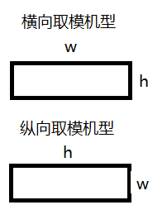

注：机型不同取模方式也不同，造成打印的方式也不太一样，纸张大小的设置要根据当前机型来确定。

打印每一张标签前调用。

|  |  |  |  |  |  |  |  |
| --- | --- | --- | --- | --- | --- | --- | --- |
| BYTE1 | BYTE2 | BYTE3 | BYTE4 | BYTE5 | BYTE6 | BYTE8 | BYTE9 |
| 1B | 33 | wL | wH | cL | cH | pL | pH |

## 2.7 标签带规格指令

主机收到后返回：1B 33 作为收到指令的响应

W =（ wL+ wH × 256） 表示当前标签带图形打印宽度（点数），按照像素点数

C = （ cL+ cH × 256）可以代表65536种标签盒的颜色规格（待定）

P=（ pL+ pH × 256）表示当前打印机可以打印的最大宽度，单位为毫米,需要说明：p=3表示3.5毫米标签带，如果p=0 表示没有安装标签带。

注：此指令为标签机主动返回指令，标签盒被更换后打印机主动返回，

## 2.8 图形打印命令1

十六进制码 1B 72 0 0 x 0 yL yH d1...dk

[范围] 0 ≤ x ≤ 255

0 ≤ yL ≤ 255

0 ≤ yH ≤ 255

k = x × ( yL + yH × 256) ( k ≠ 0)

x表示水平方向位图字节数

• yL、yH表示垂直方向位图点数（ yL+ yH × 256）

• d 代表位图数据。每个字节的相应位为1表示打印该点，为0不打印该点。

[例子] 当x = 64

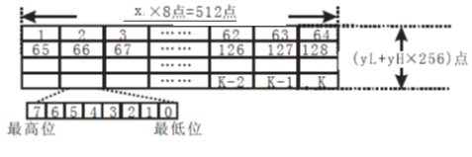

**注：仅限USB接口机型**

## 2.9 图形打印命令2

十六进制码 1B 19 m n k d1...dk

1B 19 是命令头，

m 表示打印m行同样的数据，

n 表示后面有n个数据，n只表示后跟数据个数，并不包含k值。

K 表示在后续打印数据前增加k个00数据

d1...dk 表示打印数据

文档开头部分有对数据压缩的详细介绍。

注：此命令仅限于蓝牙接口APP

## 2.10 走纸命令

十六进制码 1B 4A m

m表示走纸点行数

0 ≤ m ≤ 255

此命令让打印机往前走m个点行的距离，可以在图形打印的时候，发现有m点行空白区域时，便可以发送这个命令，以简化图形命令处理。

## 2.11 走到下个标签

十六进制码 1B 0C

打印机接收到此命令后会如果打印缓冲区有数据，会在打印完当前缓冲区的数据后，走到下一个标签的起始位置。此命令主要用于打印标牌，预切割标签，打孔纸，黑标纸。

注：此命令可以添加在任意机型的数据末尾处。

## 2.12 错误报告单字节指令

打印机主动返回1个字节错误码

|  |  |
| --- | --- |
| N（十六进制） | 类型 |
| 0xE1 | 切刀异常 |
| 0xE2 | 后盖开启 |
| 0xE3 | 打印异常 |
| 0xE4 | 请换标签盒 |
| 0xE5 | 通讯超时 |
| 0xE6 | 无标签盒 |

如果app在下发数据打印的时候收到上面这些命令，做出相应的操作提示，并停止下发数据